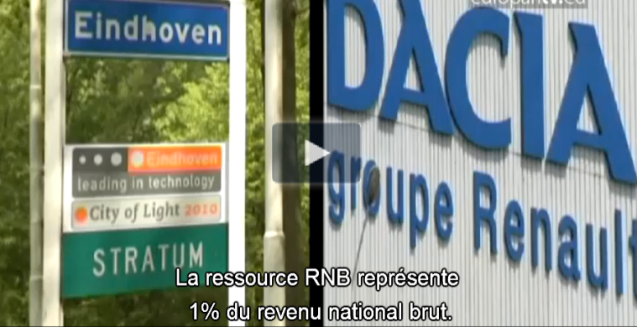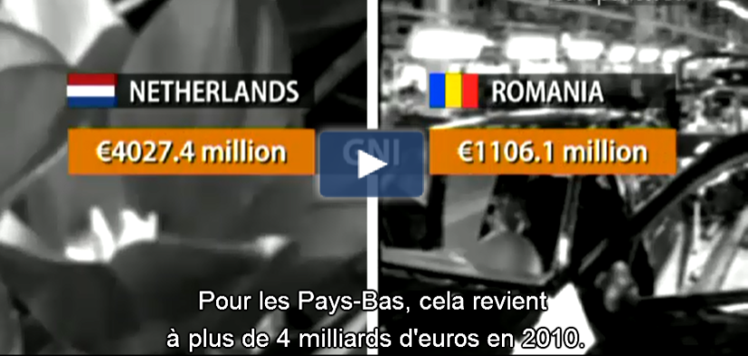
La resource RNB représente 1% du revenue national brut. Pour les Pays-Bas, cela revient à plus de 4 milliards d’euros en 2010.

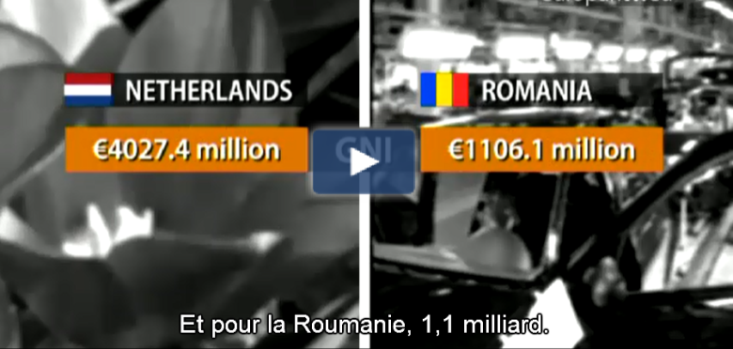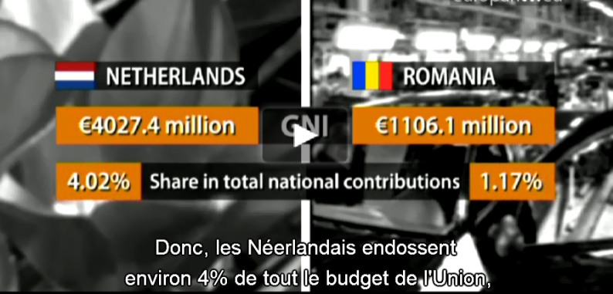
Et pour la Roumanie, 1.1 milliard. Donc, les Néerlandais endossent environ 4% de tour le budget de L’Union.
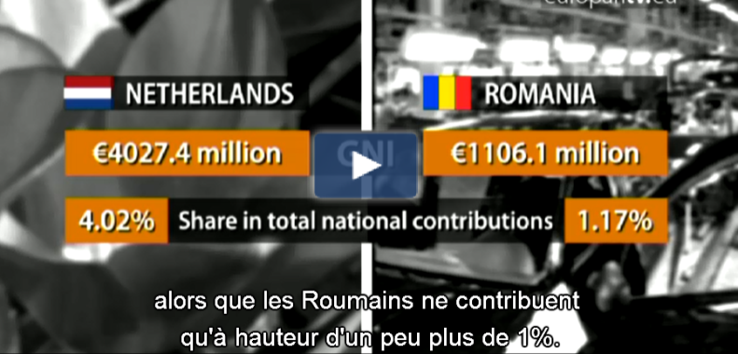
Alors que les Roumains ne contribuent qu’à hauteur d’un peu plus de 1%. Même si le système n’est pas très transparent pour les citoyens.

Ces déséquilibres anormaux peuvent être prise en compte par les États directement dans les négociations budgétaires.  les déséquilibres
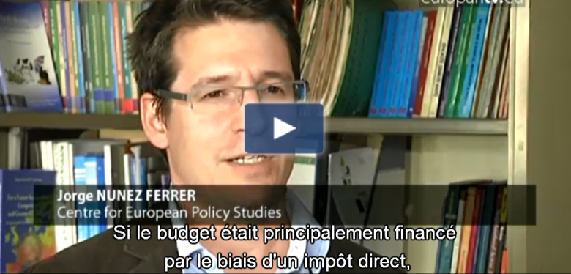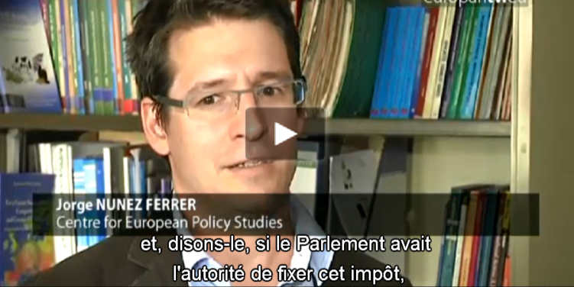
Si le budget était principalement financé par le biais d’un impôt direct, et disons-le,si le Parlement avait l’autorité de fixer cet impôt les débats sur les contributions excessives ou non seraient plus difficiles.
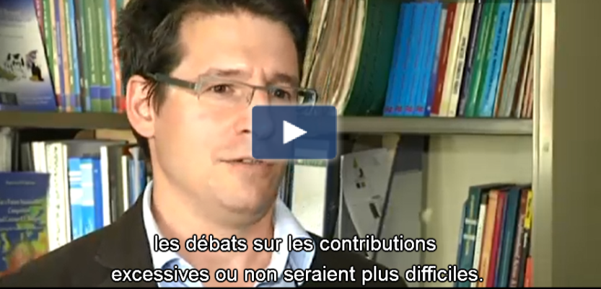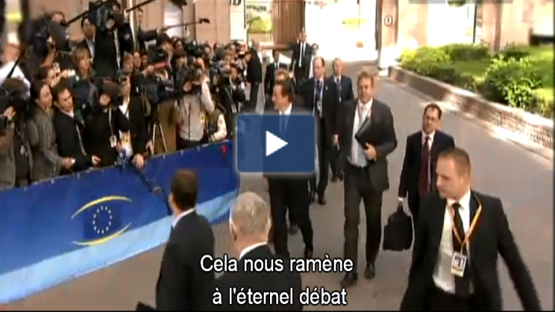
Cela nous ramène à l’éternel débat
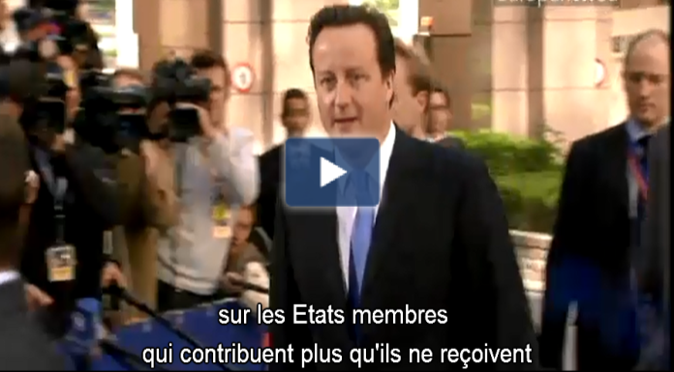
sur les États membres qui contribuent plus qu’ils ne reçoivent et de ceux qui reçoivent plus qu’ils ne contribuent.
Ils contribuent plus qu’ils ne reçoivent.

